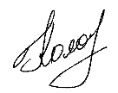
«ЗАТВЕРДЖУЮ»
Декан факультету економіки та бізнесу
___________д.е.н., професор Ірина КОЛОКОЛЬЧИКОВА
«31» серпня 2023 року

ПЛАН РОБОТИ МЕТОДИЧНОЇ КОМІСІЇ
факультету економіки та бізнесу на І семестр 2023-2024 н.р.
Дата проведення засідання | Порядок денний | Доповідачі
04  вересня 2023р. | - Про затвердження складу методичної комісії факультету економіки та бізнесу на 2023-2024 н.р. | Декан факультету економіки та бізнесу
04  вересня 2023р. | - Про обговорення та затвердження плану роботи методичної комісії факультету економіки та бізнесу на І семестр 2023-2024 н.р. | Голова методичної комісії факультету
04  вересня 2023р. | - Про обговорення роботи Освітнього порталу ТДАТУ | Голова методичної комісії факультету
04  вересня 2023р. | - Про затвердження робочих програм навчальних дисциплін, навчальних та виробничих практик та методичних розробок. | Секретар методичної комісії факультету
04  вересня 2023р. | - Різне
22  вересня 2023р. | - Про методичне забезпечення навчальної (виробничої (переддипломної)) практик для здобувачів вищої освіти на факультеті економіки та бізнесу. | Завідувачі кафедр
22  вересня 2023р. | - Про підготовку до акредитації ОПП «Облік і оподаткування», для першого (бакалаврського) рівня вищої освіти. | Гарант ОПП
22  вересня 2023р. | - Про оформлення дуальної та індивідуальної форм навчання у 2023-2024 н.р. | Голова методичної комісії факультету
22  вересня 2023р. | - Про внесення змін до положення про підвищення кваліфікації науково-педагогічних працівників. | Голова методичної комісії факультету
22  вересня 2023р. | - Про затвердження методичних розробок | Секретар методичної комісії факультету
22  вересня 2023р. | - Різне
20  Жовтня  2023р. | - Про стан оновлення реєстру та змістовного наповнення навчальних дисциплін для здобувачів перших курсів на Освітньому порталі університету. | Голова методичної комісії факультету
20  Жовтня  2023р. | - Про імплементацію в освітній процес університету неформального навчання здобувачів вищої освіти. | Голова методичної комісії факультету
20  Жовтня  2023р. | - Про затвердження методичних розробок | Секретар методичної комісії факультету
20  Жовтня  2023р. | - Різне
24  листопада 2023р. | - Про підсумки першого підсумкового контролю з навчальних дисциплін. | Голова методичної комісії факультету
24  листопада 2023р. | 2. Про внесення змін до системи вільного вибору дисциплін для здобувачів вищої освіти. | Голова методичної комісії факультету
24  листопада 2023р. | - Про затвердження методичних розробок | Секретар методичної комісії факультету
24  листопада 2023р. | - Різне
22  грудня 2023р. | - Про вимоги до розробки навчальних планів та робочих навчальних планів на 2024-2025 н.р. | Декан факультету економіки та бізнесу
22  грудня 2023р. | - Про стан підготовки до акредитації освітніх програм у 2023-2024 н.р. | Гаранти ОПП
22  грудня 2023р. | - Про підведення підсумків роботи методичної комісії за І семестр 2023-2024 н.р. | Голова методичної комісії факультету
22  грудня 2023р. | - Про затвердження методичних розробок | Секретар методичної комісії факультету
22  грудня 2023р. | - Різне

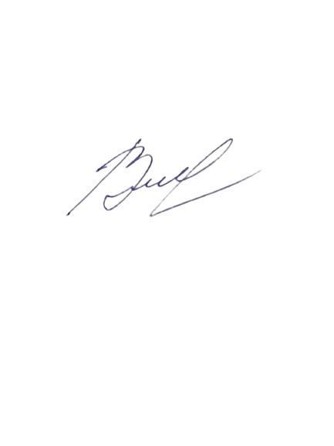
Розглянуто та схвалено методичною комісією факультету економіки та бізнесу
Протокол № 1 від 4 вересня 2023 року

Голова методичної комісії факультету,
к.н.з держ.упр., доцент _____ _____Юлія ВОРОНІНА

